RENOUVELLEMENT PE CONTRAT BAIL COGEMAD
Par les présents, un contrat de bail est conclu entre :
Le Groupement d'Intérêt Economique dénommé «Comité de Gestion du Marché de Dokui » en abrégé « COGEMAD » au capital de Un million (1.000.000) de francs CFA, dont le siège social est sis à Abidjan Cocody les Deux Plateaux, Boulevard Latrille, lot 11⁰ 3895, Bâtiment B2, 01 BP 7220, Abidjan 01 ; immatriculée au registre de commerce et du crédit immobilier d'Abidjan sous le numéro CI-ABJ2012-B-15087.
Représenté par Monsieur Mamady KEBE, Administrateur, demeurant à Abidjan.

Ci-après dénommé « Le Bailleur »

ET
Monsieur KINDO MOUSSA JEAN-BAPTISTE, commerçant, demeurant à Abidjan, de nationalité Ivoirienne, née à Cocody le 11/09/1984, titulaire du permis de conduire nº KIND01-20-2519934MJ établie le 02/09/2020 à Abidjan; numéro de RCCM (en attente de la fourniture par le preneur),
Ci-après dénommé « le preneur »

AR-T1çuE-1: BAIL COMMERCIAL

Le groupement d'Intérêt Economique dénommé «Com(té de Gestion du Marché de Dokui » en abrégé « COGEMAD » consent un bail commercial à loyer, conformément aux lois et décrets en vigueur en Côte d'Ivoire régissant les baux commerciaux et notamment aux dispositions de l'acte uniforme relatif au droit commercial général et de ses avenants issus du traité de l'Organisation pour l'Harmonisation du Droit des Affaires en Afrique (OHADA) au preneur, qui KINDO MOUSSA JEAN-BAPTISTE accepte le bien dont la désignation suit.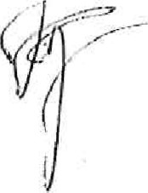

Un magasin de 4m sur 3m soit 12m ² de surface utile, sis à Abidjan Plateau Dokui, dans le nouveau marché numéroté M041.
Le magasin numéroté M041 et loué ; sans en donner une plus ample description, comporte les commodités et aisances requises pour exercer les activités commerciales du preneur.
Le preneur déclare bien le connaître pour l'avoir vu, visité et qu'il consent à l'occuper dans l'intention des présentes,

ARTICLE3: DOREE DU BAIL
Le présent bail est consenti et accepté pour une durée de trois(03) années entières et consécutives, qui ont commencées à courir depuis le 1 ^{er} MARS 2022 et prendront fin le 28 FEVRIER 2025. Toutefois pour permettre au preneur d'effectuer des travaux avant la mise en exploitation de la surface, le bailleur lui a donné la pleine Possession du local avant la signature des présentes.

Le bail se renouvellera conformément aux termes de l'article 123 et suivant l'acte uniforme relatif au droit commercial général du traité OHADA, Le nouveau bail sera renouvelé pour une période de trois (03) années.

DESTINATION DU LIEU LOUE
Le local loué est destiné à l'usage exclusif d'activité d'achat et de vente au détail et/ou d' achat et de vente en demi-gros et/ou en gros de marchandises, alimentation, boissons, biens d'équipement, viennoiserie, pâtisserie, sandwicherie.

ARTICLE 5: CHARGES ET CONDITIONS
Le présent bail est conclu sous les charges et conditions ordinaires et de droit en pareille matière que le preneur s'oblige à bien et fidèlement exécuter, à peine de dommages - intérêts et même de résiliation judiciaire des présentes, si bon semble au bailleur. Ces charges et conditions sont notamment les suivantes :

a) usage
Le PRENEUR ne pourra donner au local loué d'autre usage que ceux précisés ci-dessus, à l'exclusion de tout autre même temporaire.
Il n'aura aucun recours contre le bailleur ni du fait de la concurrence que pourraient lui faire d'autres preneurs, ni du f it de troubles de jouissance résultant d'actes quelconques de ces derniers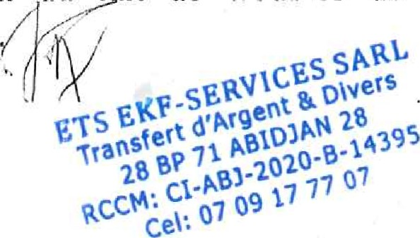

b) Loyers et charges locatives
Le présent bail est consenti et accepté moyennant un loyer mensuel de soixante mille (60 000) francs CFA toutes charges comprises, que le preneur s'oblige à payer d'avance le 05 de chaque mois en espèces, par virement bancaire, par chèque bancaire ou par transfert d'argent via les téléphonies mobiles entre les mains du bailleur ou à son mandataire muni d'un pouvoir. Dans ce dernier cas (les frais de transfert d'argent via les téléphonies mobiles sont à la charge du preneur)
A défaut de paiement d'un seul terme de loyer à son échéance ou de l'exécution d'une quelconque des conditions de la location, la résiliation judiciaire du présent contrat, pourra être demandé, si bon semble au bailleur un mois après une mise en demeure de payer ou de remplir les conditions du bail fait par acte d'huissier annonçant la volonté du bailleur d'user du bénéfice de cette clause et demeurer sans effet.
Les loyers ou charges arriérés dont les montants seront supérieurs ou égaux au terme du présent bail produiront des -intérêts au taux légal, à dater de leur échéance et sans que le bailleur soit tenu d'en faire la demande au preneur,
Les intérêts dus pour une année deviendront à leur tour productif d'intérêts conformément à l'article 1154 du code civil.

c) Pas de porte
Le PRENEUR s'engage à verser au bailleur un pas de porte d'un montant de trois millions cent mille (3 500 000) francs CFA non remboursable. En cas de sous location, les parties conviennent que le preneur négociera directement avec le sous locataire le montant de pas de porte, Hors mis ce cas le montant du loyer reste inchangé à soixante mille (60 000) francs CFA.

d) Garnitures de biens et marchandises
Le PRENEUR s'engage à garantir et à tenir constamment garni les lieux loués de meubles, marchandises et objets mobiliers de valeur et en quantité suffisante pour garantir au bailleur le paiement des loyers et de l'exécution de toutes les conditions du
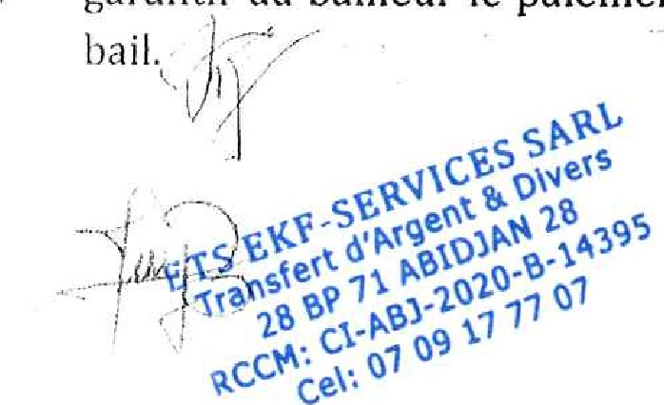

En cas de renouvellement du bail, le bailleur proposera au preneur les augmentations conformément aux textes et traités en vigueur en côte d'ivoire.

f) Interruption des contrats avant termes
Les parties conviennent qu'en cas d'interruption du contrat de bail avant terme du fait du preneur pour cas fortuits ou force majeure, le bailleur sera tenu de restituer au preneur des loyers perçus pour la période non échue.
ARTICLE 6 :
Le PRENEUR déclare parfaitement connaitre les locaux loués, faire son affaire personnelle de tous les travaux à effectuer pour l'activité qu'il désire y exercer,
En conséquence le preneur occupera les locaux loués dans l'état où il se trouve actuellement, considération prise de leur visite en vue des présentes et de son consentement à l'occuper après avoir fait effectuer, en accord avec le bailleur, tous travaux d'aménagement, ainsi que tous travaux de, raccordement au réseau de fourniture d'électricité, d'eau et de téléphone. Le preneur jouira des locaux loués en bon père de famille suivant leur destination indiquée ci-dessus et ne pourra en aucun cas, rien faire ou laisser faire qui puisse les détériorer. IL devra prévenir immédiatement le bailleur de toute atteinte qui serait portée à la propriété et de toutes dégradations, détériorations importantes qui viendraient à se produire dans lesdits locaux.

ARTICLE 7 : ENTRETIEN - REPARATION
Le PRENEUR entretiendra les lieux loués et les rendra en bon état de réparations locatives à l'expiration du bail
Il supportera toutes les réparations qui deviendraient nécessaires par la suite, soit du défaut d'exécution des réparations locatives ou de menus entretiens, soit des dégradations résultant de son fait, soit du fait de son personnel ou de la clientèle, soit de la mauvaise exécution des travaux entrepris par ses soins.
Il aura entièrement à charge, sans aucun recours contre le bailleur, la réalisation et l'entretien complet de la devanture de son commerce : peinture, vitrine, boiserie, rideaux de fermeture, porte, plafonnage, le tout devra être maintenu constamment en état de propreté et d'entretien et les peintures extérieures notamment devront être refaites 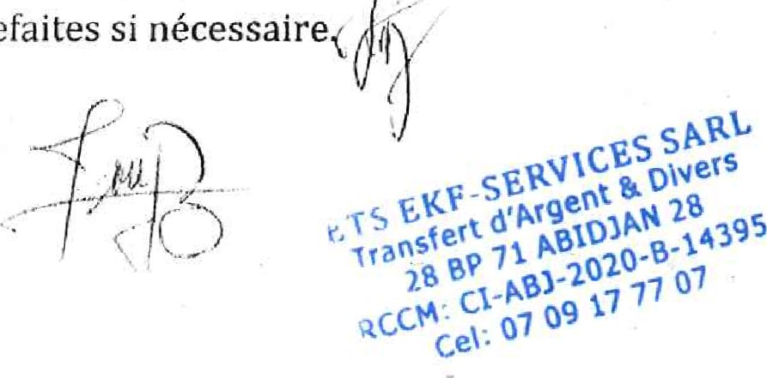si nécessairec

le bailleur pourra y fairé procéder aux frais du preneur.
d'exécuter
au cours du bail que les grosses réparations qui s'avéreraient nécessaires conformément à l'article 106 de l'acte uniforme relatif au droit commercial général du traité de I'OHADA.
A défaut, le preneur y pourvoira, dans les conditions prévues par l'article 107 de l'acte uniforme précité.
Les travaux intéressant l'étanchéité et les murs de clôture seront à la charge du bailleur.
Il est à préciser que les bris de glace, qu'elle qu'en soit la cause, fusse même la guerre civile ou étrangère ou des troubles publics resteront à la charge du preneur qui en supportera les conséquences,
Un C01) mois avant l'expiration de 'la location, le preneur devra établir contradictoirement avec le bailleur lui-même ou de son mandataire dûment désigné, un état des réparations lui incombant,

AMENAGEMENTS - TRANSFORMATIONS
Le PRENEUR pourra faire dans le local loué, des travaux d'aménagement intérieur nécessaires pour adapter la surface à son activité tels que travaux de

terrassement, à sa charge, à condition d'en informer le bailleur. Tous aménagements, embellissements, améliorations ou constructions nouvelles, meubles fixés aux murs, sols ou plafonds, appartiendront de plein droit au bailleur sans aucune indemnité à moins que le bailleur ne préfère la remise en état des lieux aux frais du preneur, tels qu'ils se trouvaient au moment de l'entrée en jouissance.

ARTIÇLE9: REGLEMENTS URBAINS
Le PRENEUR satisfera et devra se conformer rigoureusement aux prescriptions de police, de voirie, d'urbanisme et d'hygiène relatives tant au local loué qu'au type d'activité commerciale par lui exercé, et devra assurer l'exploitation commerciale en conformité avec les prescriptions légales et-administratives pouvant s'y rapporter,
Le tout, de manière que le bailleur ne soit ni inquiété, ni reCherché à ce sujet,

En outre, tous frais de mise en conformité du local loué avec les prescriptions légales, administratives et règlementaires et tous travaux y relatifs, qui pourraient être imposés par l'administration en raison du type d'activité commerciale exercée par le preneur, devront être supportés par le preneur, à ses frais exclusifs. sans recours contre le bailleur, cel•.
Ci-AB)-2020-B-i439S
07
Il exécutera de même à ses frais, sans recours contre le bailleur, tous travaux qui sont exigés par les lois, décrets, arrêtés, ou règlements sur l'hygiène et la santé publique, nonobstant toutes dispositions contraires, le tout, de manière que le bailleur ne soit jamais inquiété, ni recherché à ce sujet,

ARTICLE 10: JOUISSANCE DES LIEUX
Le PRENEUR devra jouir des lieux en bon père de famille.

ARTICLE 11: ENSEIGNE ET ETALAGE
Le PRENEUR aura le droit d'apposer sur la façade du lieu loué toutes enseignes, panneaux et panonceaux publicitaires relatifs à son activité.
Le PRENEUR devra se soumettre aux prescriptions administratives et acquitter toutes taxes pouvant être dues au sujet.
ARTICLE 12 :
Le PRENEUR s'engage à satisfaire exactement aux mesures qui sont ou pourront être prescrites par l'autorité administrative pour l'emmagasinage ou la vente des marchandises inflammables ou hasardeuses. Il s'engage en outre à ne les transvaser ni les manipuler quel qu'en soit le degré ou la nature, à une lumière quelconque autre que l'électricité ou la lumière du jour.
ARTICLE 13 :
Le PRENEUR fera son affaire personnelle, des abonnements et branchements relatifs aux services publics, notamment l'électricité, l'eau et le téléphone dans le local loué. Il acquittera, à compter du jour de son entrée en jouissance, toutes primes, factures et redevances relatives tant auxdits abonnements qu'à ses consommations.
Le PRENEUR ne pourra formuler à l'encontre du BAILLEUR aucune réclamation pour cause d'interruption dans la fourniture des services publics, sauf si la cause de cette interruption est imputable au BAILLEUR.
La fourniture et le remplacement de tous appareils d'éclairage et de toutes ampoules sont exclusivement à la charge du PRENEUR,

ARTICLE 14: DEGRADATIONS ET
Le PRENEUR est responsable de toutes dégradations ou vols quglgqqques qui pourraient être commis dans les locaux loués par lui.

Le PRENEUR ne pourra demander aucune indemnité, rii diminution de loyer en raison des travaux occasionnés par une circonstance fortuite étrangère au BAILLEUR,
REGLEMENTATIONS
DIVERSES
Le preneur ne pourra :
a) Avoir dans les lieux aucun animal vivant ;
b) Mettre en dehors des vitres, ni linge, ou autres objets quels qu'ils soient.
Il ne pourra, même après décès, cessation de commerce ou d'entreprise, ni en cas de faillite, être fait de vente publique dans les lieux loués.
En particulier, les commerçants et fournisseurs ne pourront passer que par les accès de service prévus à cet effet,
ARTICLE 16: ASSURANCES
Le PRENEUR devra faire assurer et tenir constamment assurés contre l'incendie, pendant le cours du bail, par une compagnie notoirement solvable, le mobilier et le matériel de son commerce. Il devra également contracter toutes assurances suffisantes pour garantir les travaux réalisés par ses soins, contre les risques locatifs, le recours des voisins, les dégâts des eaux, les explosions de gaz et tous autres risques. Il devra justifier de ces assurances et de l'acquis régulier des primes à toute réquisition du BAILLEUR.

ARTICLE 17. : SOUS-LOCATION
Le PRENEUR qui aura fini le paiement intégral des frais de pas de porte, a la faculté de donner en sous-location, tout ou une partie de l'espace loué sans autorisation expresse du Bailleur. Dans ce cas, le montant de la location est le même que celui que Le bailleur lui a concédé, Il assurera la gestion de la partie du local sous-loué, notamment la collecte de loyers, Dans le cas de la sous location de tout l'espace, le sous locataire payera directement les loyers au bailleur ou à son mandataire,

ARTICLE 18: VISITE DES LIEUX
Le PRENEUR devra laisser le BAILLEUR ou son représentant visiter les lieux loués chaque fois qu'il le jugera nécessaire, à charge pour lui de prévenir le PRENEUR par lettre au porteur, au moins soixante-douze (72) heures à l'avance.

En cas de la relocalisation, le PRENEUR devra laisser visiter les locataires éventuels les lieux loués, à condition toutefois, que ces visites n'empêchent pas la libre activité du commerce du Preneur à charge pour lui de prévenir le PRENEUR par lettre recomma dégav c réception, au moins soixante-douze (72) heures à l'avance.
ET PARTIES COMMUNES DU MARCHE
ARTICLE
Le PRENEUR s'interdit de ne déposer aucun matériau, caisse, emballage, objets de toute nature et détritus dans les parties communes à tous les preneurs. Il entretiendra les accès et les alentours des locaux qui lui sont loués, Les lieux doivent toujours être décemment occupés et exploités.

ARTICLE 20 REMISE DES CLES
Le PRENEUR rendra les clés des locaux le jour où expirera son bail. La remise des clés ou leur acceptation par le bailleur ne portera aucune atteinte à son droit de répéter contre le preneur le coût des réparations de toute nature dont le preneur est. tenu suivant la loi et les clauses et conditions du bail,

ARTI LE 21 : RESILIATION EN CAS DE FORCE MAJEURE
Si, par cas fortuit, cas de force majeure, les locaux loués devaient être démolis ou déclarés insalubres, le BAILLEUR pourra solliciter du tribunal compétent la résiliation du présent bail.
Dans ce cas, le BAILLEUR sera tenu de restituer au PRENEUR les loyers perçus pour la période non échue.

ARTICLE 22
Le BAILLEUR -s'engage à acquitter les imp@ts fonciers afférents à l'irnmeuble loué, le PRENEUR n'entendant encourir aucune responsabilité de ce chef.
Le BAILLEUR, de son côté, s'oblige à tenir clos et couverts les lieux loués, suivant l'usage.
Le BAILLEUR, ne peut de son seul gré, ni apporter des changements à l'état des locaux donnés à bail, ni en restreindre l'usage,
Le BAILLEUR est responsable envers le PRENEUR du trouble de jouissance survenu de son fait ou du fait de ses ayants droits ou de ses préposés.
Le BAILLEUR s'interdit d'exploiter directement ou indirectement dans l'immeuble dont font partie les locaux loués, un commerce similaire à celui du PRENEUR. Il s'interdit également de louer à qui que ce soit tout ou partie du même immeuble pour l'exercice d'un commerce identique à celui du preneur,
Le bail ne.4)rend pas fin par la cessation des droits du BAILLEUR sur les locaux donnés à bail.

Dans ce cas, le nouveau BAILLEUR est substitué de plein droit dans les obligations de l'ancien BAILLEUR et doit poursuivre l'exécution du bail.

La dissolution de la personne morale PRENEUSE n'entraine pas, de plein droit, la résiliation du bail des immeubles affectés à l'activité du preneur. Le liquidateur est tenu d'exécuter les obligations du preneur dans les conditions fixées par les Parties. Le bail est résilié de plein droit après une mise en demeure adressée aù•liquidateur, restée plué de soixante (60) jours sans effet.

ARTICLE 23: ELECTION DE DOMICILE
Pour l'exécution des présentes et de leurs suites, les parties font élection de domicile en leur demeure respective sus indiquée.

de l'interprétation ou de l'exécution du présent bail commercial défaut il ourra être déféré à la compétence du tribunal
Tout
litige
résultant

